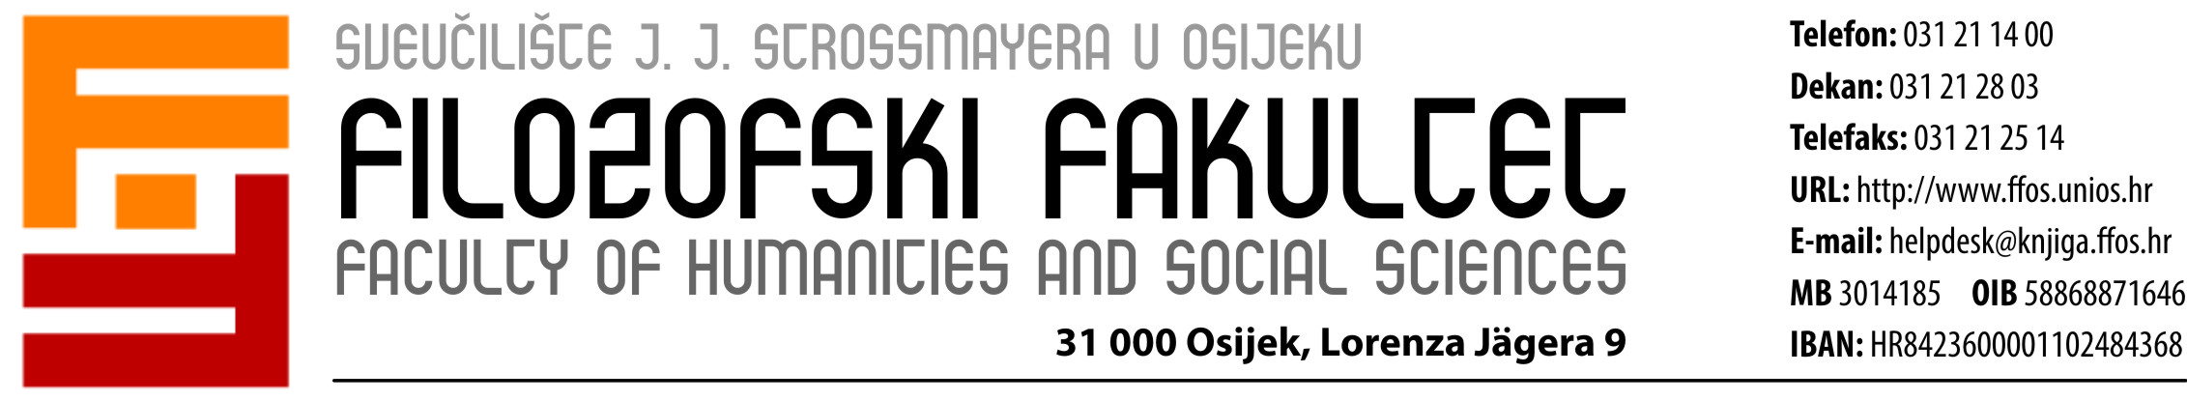

Poslijediplomski sveučilišni studij Jezikoslovlje

IZJAVA MENTORA O POPRAVLJENOJ DOKTORSKOJ DISERTACIJI

Ime i prezime:

Naziv doktorske disertacije:

Datum obrane doktorske disertacije:

Povjerenstvo za obranu doktorske disertacije:

1. ___________________________ (predsjednik povjerenstva),

2. ___________________________ (član),

3. ___________________________ (član),

4. ___________________________ (mentor 1),

5. ___________________________ (mentor 2).

Potvrđujem da je __________________________________ popravio/la doktorsku disertaciju u skladu sa zapažanjima povjerenstva za obranu doktorske disertacije te da se može pohraniti u repozitorij doktorskih disertacija Filozofskog fakulteta u Osijeku.

____________________________
potpis mentora 1

____________________________
potpis mentora 2

U Osijeku _____________________.

